小千谷旅する案内帳「千の谷の物語と雅色の郷 小千谷」

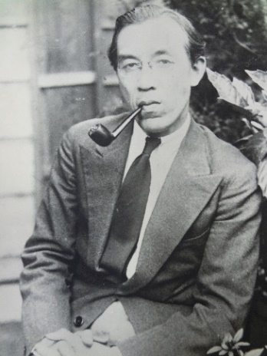
西脇順三郎

ガイド案内
- 西脇順三郎は、小千谷が生んだ世界的な詩人であり、英文学者、画家でもある。
- 西脇順三郎は、市内のいくつかの学校（小千谷高等学校、小千谷西高等学校、小千谷中学校、小千谷小学校、東小千谷小学校）の校歌を作詞。郷土小千谷の自然と風土をこよなく愛した人だった。
- 西脇順三郎の「詩」は、五度もノーベル文学賞の候補になっており、現在でも日本だけでなく世界でも認められている詩人である。
- また、西脇順三郎は絵の才能にも恵まれ、ユニークな色彩感は美術関係者から高い評価を得ている。
- 明治27年1月20日生まれ。旧制小千谷中学校から、慶應義塾大学、オックスフォード大学に学び、帰国後慶應大学教授となった後に日本の新芸術運動の中心的な存在となった。
- 西脇家は、小千谷の由緒ある、素封家で縮問屋として栄え、明治期に金融業に進出し成功した。父・寛蔵は、小千谷銀行頭取や小千谷町長を歴任したが、晩年長く病床にあり、順三郎が17歳のときに亡くなった。
- 西脇順三郎代表作、「アムバルワリア」「旅人かへらず」「古代文学序説」「第三の神話」。

エピソード
- 山本山山頂や日吉・深地の岨、船岡公園に西脇順三郎の詩碑が建立されている。
- 1964年に小千谷市名誉市民となり、1971年には文化功労者に選ばれた。

メモ

